

**RAPPORT DE PROJET DE FIN D’ETUDES**

En vue de l’obtention de la Licence Professionnelle :

**Ingénierie des Systèmes Informatiques et Logiciels**

Sujet:

**Réalisation d’une application web de gestion des absences des étudiants**

Effectué à:

**École Supérieure de Technologie d’Essaouira**

Encadré par :

* M. Fahd KARAMI
* M. Said GOUNANNE

Réalisé par:

* **Khalid ZENNOU**

**Remerciements**

Nous tenons à remercier dans un premier temps, toute

L’équipe pédagogique de l’École Supérieure de Technologie d’ESSAOUIRA et les

Intervenants professionnels responsables de la formation **Ingénierie des Systèmes Informatique et Logiciels.**

Avant d’entamer ce rapport, nous profitons de l’occasion pour remercier tout d’abord nos professeurs **Monsieur Fahd Karami** et **Monsieur Said Gounane** qui n’ont pas cessé de nous encourager pendant la durée du projet, ainsi pour leurs générosité en matière de formation et d’encadrement.

Nous les remercions également pour l’aide et les conseils concernant les missions évoquées dans ce rapport, qu’ils nous ont apporté lors des différents suivis, et la confiance qu’ils nous ont témoignés.

Nous tenons à remercier nos professeurs de nous avoir incités à travailler en mettant à notre disposition leurs expériences et leurs compétences.

**Dédicace**

A nos chers parents en signe de témoignage d’un grand respect et d’une

profonde reconnaissance pour les sacrifices et les efforts qu’ils ont déployés pour

nos éducations et nos formations.

A nos chers frères et sœurs.

A tous nos amis et nos collègues.

A tous nos enseignants.

Aucun mot ou expression ne serait valoriser les Sacrifices que vous avez

consentis pour nos bien-être et nos études.

**Tbale des Figures**

Figure 1: Diagramme de cas d'utilisation 14

Figure 2: Diagramme de classe 15

Figure 3: Le schéma classique : PHP sur le serveur, JavaScript chez le client 19

Figure 4: utilisation de JavaScript sur le serveur avec Node JS 19

Figure 5: Interface d'authentification 23

Figure 6: Accueil de l'administrateur 24

Figure 7: Statistiques de l'école 24

Figure 8: Espace des administrateurs 25

Figure 9: L'Ajout d'un administrateur 25

Figure 10: Interface Modifier administrateur 26

Figure 11: Interface de valider la suppression d'un administrateur 26

Figure 12: Interface d'importer liste des administrateurs 27

Figure 13: Liste des utilisateurs 27

Figure 14: L'Ajout d'un utilisateur 28

Figure 15: Importation d’une liste des utilisateurs 28

Figure 16: Modification d’un utilisateur 29

Figure 17: Espace de gestion des professeurs 29

Figure 18: L’Ajout d’un professeur 30

Figure 19: Importation d’une liste des professeurs 31

Figure 20: Espace gestion des filières 31

Figure 21: L'Ajout d'une filière 32

Figure 22: Liste des modules 32

Figure 23: L'Ajout d'un module 33

Figure 24: Espace de gestion des étudiants 33

Figure 25: L'Ajout d'un étudiant 34

Figure 26: Importation une liste des étudiants 34

Figure 27: Page des annonces 35

Figure 28: L'Ajout d'une annonce 35

Figure 29: Modification de compte de professeur 36

Figure 30: Liste des séances 36

Figure 31: Liste des étudiants d'une séance 37

Figure 32: liste des absences 37

Figure 33: Compte de l'étudiant 38

Figure 34: Modification de compte de l'étudiant 38

Figure 35: Valider l'authentification 39

Figure 36: Validation de formulaire d'ajouter un étudiant 40

Figure 37: Table des utilisateurs 40

Table des matières

Introduction Générale 5

Chapitre 1 : Cadre général du projet 6

**Introduction** 7

**1.** **Cahier de charge** 7

**a)** **Contexte du projet** 7

**b)** **Identification de la problématique et Objectifs de projet** 7

**c)** **Impact de projet** 8

**d)** **Logiciels et outils a utilisé** 9

**e)** **Démarche à suivre** 9

**Conclusion** 10

Chapitre 2 : Conception 11

**Introduction** 12

**1.** **Analyse et conception** 12

**a)** **Choix de modèle de conception** 12

**b)** **Types des diagrammes UML** 13

**Conclusion** 15

Chapitre 3 : Outils de développement 16

**Introduction** 17

**1.** **Les langages de programmation et Framework** 17

**a)** **La partie front office** 17

**b)** **La partie back office** 18

**c)** **La partie base de données** 20

**2.** **Technologies et outils de développements** 20

**Conclusion** 21

Chapitre 4 : Réalisation de l’application 22

**Introduction** 23

**1.** **La partie de l’administrateur** 23

**2.** **La partie de L’enseignant** 35

**3.** **La partie de l’étudiant** 38

**4.** **La gestion des erreurs de l’application** 39

**Conclusion** 41

Conclusion générale 42

Webographie 43

# Introduction Générale

L’informatique est un domaine récent et dynamique, qui poursuit son développement au rythme de l’évolution rapide de la technologie et les avancées théoriques de la séance de l’information. Ces progrès ont un impact important sur toutes les branches scientifiques qui l’utilisent ou interagissent avec elle. Parmi les champs d’application de cette séance, en trouve le web qu’est l’outil de communication et de partage de ressource le plus actif dans tous les domaines et les progrès de la technologie dans ces domaines implique la création des applications web pour une gestion et un accès direct aux informations.

Dans ce contexte et suit à notre formation Ingénieure des Systèmes Informatiques et Logiciels à L’Ecole Supérieure de Technologie D’ESSAOUIRA nous somme amenées à réaliser un projet de fin d’études, sous le thème : Réalisation d’une application web de gestion des absences des étudiantsde l’école, dans le but d’une application directe des compétences acquises au cours de notre parcours notamment en ce qui concerne les langages de programmation (JavaScript par exemple).

Ce rapport contient quatre parties :

La première partie présente globalement notre projet, notons ses objectifs, son contexte général et le démarche a suive durent la réalisation de notre travail ;

La deuxième partie se focalise sur la conception de projet en se basant sur les déférents diagrammes UML à titre exemple diagramme de cas d’utilisation et diagramme de classes ;

La troisième partie présente les outils de développement, donnant des notions sur les langages de programmation et le Framework utilisés, ainsi que les technologies de développement adoptées pour chaque partie de l'application que ce soit le front office, le back office et la base de données ;

La quatrième partie donne le processus de réalisation du projet, qui donne une présentation détaillée sur les pages web implémentées pour cette application.

# Chapitre 1 : Cadre général du projet

## **Introduction**

Notre projet de fin d’études est destiné à la création d’une application web de gestion des absences des étudiants d’Ecole Supérieure de Technologie d’Essaouira. Ce projet vise à approfondir les connaissances acquises lors de cette formation de la licence et à les appliquer dans un processus d'innovation et de développement. La première partie consiste à présenter globalement le thème du projet, la problématique, ses objectifs, son impact et le calendrier à suivre.

## **Cahier de charge**

Le cahier des charges est une étape élémentaire à définir qui précède chaque réalisation. Il est adopté dans le cadre de ce rapport afin de mettre à disposition les éléments spécifiques, relatifs à notre sujet, en les prenant en compte dans la mise en œuvre du projet.

### **Contexte du projet**

Notre projet de fin d’études concrétise la création d’application web de gestion des absences des étudiants qui aura lieu à l’Ecole Supérieure de Technologie d’Essaouira.

Cette application prendra en compte toutes les filières de l’école (ISIL, GODT, MGE, TM, GI,...) et répondra à tous les busions des utilisateurs :

* Administration: l'administrateur peut ajouter/modifier/supprimer les utilisateurs, les modules, les filières, les professeurs et les étudiants, en plus consulter des statistiques des absences.
* L’étudiant : chaque étudiant peut consulter son profile, voire ses informations et consulter les absences et les annonces.
* Le professeur : chaque enseignent peut ajouter/modifier/supprimer, les annonces les séances et prendre l’absence des étudiants.

### **Identification de la problématique et Objectifs de projet**

L'Ecole Supérieure de Technologie d’Essaouira confronte des obstacles diverses au niveau de la gestion des absences des étudiants : Tout d'abord, la gestion d’absence n’est pas informatisée au sien de l’école. De plus, la complexité de la gestion des absences des étudiants, ainsi que l'absence des statistiques utiles pour la meilleure information à la faveur de l’administration. Aussi, le manque de registres d'absence pour les classer et les utiliser dans d'autres choses à l'avenir. Pour cela, l'application doit être attractive, utile, répondre aux besoins de tous les utilisateurs et rester amovible autant que possible.

L’application vise à aboutir plusieurs objectifs, citons :

* Une gestion facile et claire des absences des étudiants de l’école ;
* L’ajout, la modification et la suppression des administrateurs, des professeurs, des étudiants, des filières, des modules et des séances ;
* La possibilité pour chaque utilisateur à consulter son compte ;
* La consultation des statistiques des absences des étudiants par l'administration et les enseignants.

Durant la réalisation de notre projet, nous avons pour mission dans une première étape la maîtrise de la manipulation des outils de travail, afin de mieux comprendre comment commencer et réaliser l’application.

La deuxième phase était consacrée au recensement des contraintes techniques qui peuvent nous affronter et chercher des solutions, et aussi c’était une phase de mettre les points sur les i pour confirmer toutes les fonctionnalités nécessaires à ajouter dans l’application.

Enfin, la troisième phase est dédié à réaliser l’application. Aussi, faire des tests pour savoir la qualité de notre travail. Enfin, nous terminons par la mise en œuvre de toutes les fonctionnalités précisés dans les phases précédentes.

### **Impact de projet**

La mise en place d’une application de gestion des absences des étudiants doit nous permettre de répondre aux besoins suivant :

* Facilité la gestion des absences des étudiants, ainsi que l'absence de statistiques d'absence utiles pour le suivi des absences ;
* L’archivage des informations et les données des étudiants, professeurs et administrateur dans une base de données qui restera utile pour l’établissement ;
* Consulter les statistiques des absences des étudiants par les administrateurs et les enseignants.

### **Logiciels et outils a utilisé**

* La partie base de données :
  + MySQL
* La partie back office :
  + Node JS
* la partie front office :
  + React JS
  + HTML 5
  + CSS3
  + Bootstrap 4
  + MDBReact
* Logiciels :
  + Visual studio code
  + Post man
  + Navigateur : Google chrome

### **Démarche à suivre**

* La collection des données
* La réalisation des modèles conceptuels (MDC, MLD)
* La réalisation de la base de données
* La conception de l’application web
* La réalisation de la partie back office
* L’interaction entre la base de données et la partie back office
* La réalisation de la partie front office
* La présentation de projet

## **Conclusion**

Dans cette partie, nous avons présenté le carde général de notre projet, qui donne une vue générale sur le sujet de notre projet, ses objectifs, son impact ainsi les logiciels et les outils utilisées lors de la réalisation, en spécifiant le démarche à suivre pendant la réalisation de l’application. Le chapitre suivant s’intéresse à la conception du projet.

# Chapitre 2 : Conception

## **Introduction**

La phase de la conception est la phase initiale de la création et de la mise en œuvre de notre application. Elle représente une étape importante de réflexion dans le cycle de développement de l’application. Dans ce chapitre, nous présentons en détails la modélisation de notre solution, et la conception du projet à travers les diagrammes UML à savoir : le diagramme de classes, diagramme de cas d’utilisation, diagramme d’activités et les diagrammes de séquence.

## **Analyse et conception**

Cette section est dédiée à la présentation du choix de modèle de conception, types de diagrammes UML connu et qu’on a utilisé dans notre projet.

### **Choix de modèle de conception**

Il est certes que nous adoptons UML comme langage de modélisation puisque la démarche suivie adopte une approche objet qui s’organise autour de quatre principes fondamentaux :

* Une démarche itérative et incrémentale ;
* Une démarche guidée par les besoins du client et des utilisateurs ;
* Une démarche centrée sur l’architecture du logiciel ;
* Une démarche qui décrit les actions et les informations dans une seule entité.

La notation UML est un langage visuel constitué d’un ensemble de schémas appelés des diagrammes qui donnent chacun une vision différente du projet à traiter. En effet, UML nous fournit des diagrammes pour représenter l’application à développer : son fonctionnement, sa mise en route, les actions susceptibles d’être effectuées par l’application, etc. Ce langage est né de la fusion de plusieurs méthodes existantes auparavant, et est devenu désormais la référence en termes de la modélisation objet. De nos jours, elle possède treize diagrammes qui sont classés en deux catégories (dynamique et statique).

### **Types des diagrammes UML**

UML comporte ainsi treize types de diagrammes représentant autant de vues distinctes pour représenter des concepts particuliers du système d’information. Ils se répartissent en deux grands groupes :

⮚ Diagrammes structurels ou diagrammes statiques (UML Structure)

– Diagramme de classes (Class diagram) ;  
– Diagramme d’objets (Object diagram) ;  
– Diagramme de composants (Component diagram) ;  
– Diagramme de déploiement (Deployment diagram) ;  
– Diagramme de paquetages (Package diagram) ;  
– Diagramme de structures composites (Composite structure diagram).

⮚ Diagrammes comportementaux ou diagrammes dynamiques (UML Behavior)

– Diagramme de cas d’utilisation (Use case diagram) ;  
– Diagramme d’activités (Activity diagram) ;  
– Diagramme d’états-transitions (State machine diagram) ;  
– Diagrammes d’interaction (Interaction diagram) ;  
– Diagramme de séquence (Sequence diagram).

Notons que ces diagrammes, d’une utilité variable selon les cas, ne sont pas nécessairement tous produits à l’occasion d’une modélisation. Les plus utiles pour la maîtrise d’ouvrage sont les diagrammes d’activités, de cas d’utilisation, de classes, d’objets, de séquence et d’états-transitions. Les diagrammes de composants, de déploiement et de communication sont surtout utiles pour la maîtrise d’œuvre à qui ils permettent de formaliser les contraintes de la réalisation et la solution technique.

Au cours de ce projet nous avons utilisé quelques diagrammes essentiels à la compréhension et au formalisme des fonctionnalités représentées dans la phase de conception, ci-dessous la description de ces diagrammes.

* Diagramme de cas d’utilisation

Le diagramme de cas d’utilisation représente la structure des grandes fonctionnalités nécessaires aux utilisateurs du système. C’est le premier diagramme du modèle UML, celui où s’assure la relation entre l’utilisateur et les objets que le système met en œuvre.

.

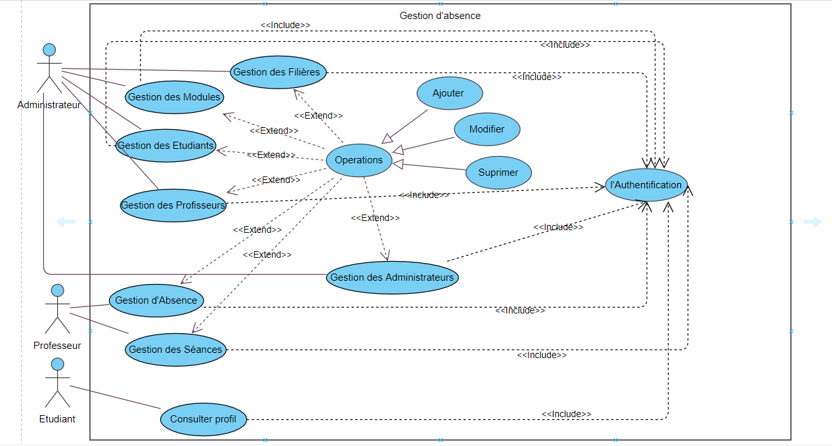Le diagramme de Figure 1 représente les cas d’utilisations généraux de l’application résumant les fonctionnalités du système et les interactions entre ces derniers et les acteurs. En effet, nous avons adopté le schéma suivant : l’administrateur peut gérer (Ajouter, Modifier et Supprimer) les Filières, les Modules, les Etudiants, les Professeurs et les autres administrateurs. Le professeur peut gérer (Ajouter, modifier et supprimer) les séances et les absences des étudiants. Chaque étudiant peut consulter son profil. Notons que toutes les tâches consultées par les trois acteurs font après une authentification.

Figure 1: Diagramme de cas d'utilisation

* Diagramme de classe

Le diagramme de classes est généralement considéré comme le plus important dans un développement orienté objet. Spécifiquement, il représente l’architecture conceptuelle du système c- à-d il décrit les classes que le système utilise, ainsi que leurs liens, que ceux-ci représentent un emboîtage conceptuel (héritage) ou une relation organique (agrégation). En conception, le diagramme de classes représente la structure d’un code orienté objet ou, à un niveau de détail plus important, les modules du langage de développement.

Le diagramme montrant sur Figure 2 représente notre diagramme de classes  qui contient 9 classes; la classe Administrateur, Etudiant et Professeur qui irritent de la classe Utilisateur, ainsi Module, Filière, Séance, Absence et Annonce.

## **Conclusion**

Figure 2: Diagramme de classe

Cette phase a donné lieu à l’aboutissement d’un modèle cohérent sur lequel nous nous appuierons pour la réalisation du projet. Avant d’entamer cette étape il est nécessaire d’abord d’affiner le choix de l’environnement de développement et fixer une architecture adéquate pour la solution.

# Chapitre 3 : Outils de développement

## **Introduction**

Après avoir détaillé la conception de notre application dans le chapitre précédent. Ce chapitre a pour but de présenter l’ensemble des technologies et outils utilisés pour la réalisation de notre projet. Nous commençons par l’identification des langages et les Framework utilisés, suivie des technologies de développement.

## **Les langages de programmation et Framework**

Pour réussir le développement de la dite application, nous avons utilisé les langages de programmation et Framework Open Source suivants :

### **La partie front office**

* **React JS**

React JS est une bibliothèque JavaScript utilisée dans le développement Web pour créer des éléments interactifs sur des sites Web. Mais si vous n'êtes pas familier avec JavaScript ou les bibliothèques JavaScript, ce n'est pas une définition utile. Prenons donc un peu de recul et traitons d'abord ces conditions.

React est une bibliothèque JavaScript libre développée par Facebook depuis 2013. Le but principal de cette bibliothèque est de faciliter la création d'application web monophage, via la création de composants dépendant d'un état et générant une page HTML à chaque changement d'état.  
Noter que React est une bibliothèque qui ne gère que l'interface de l'application, considéré comme la vue dans le modèle MVC. Elle peut ainsi être utilisée avec une autre bibliothèque ou un Framework MVC comme Angular JS. Cette bibliothèque se démarque de ses concurrents par sa flexibilité et ses performances, en travaillant avec un DOM virtuel et en ne mettant à jour le rendu dans le navigateur qu'en cas de nécessité.

* **Bootstrap**

Bootstrap est une [collection d'outils](https://fr.wikipedia.org/wiki/Framework) utiles à la création du design (graphisme, animation et interactions avec la page dans le navigateur, etc.) de [sites](https://fr.wikipedia.org/wiki/Site_web) et d'[applications web](https://fr.wikipedia.org/wiki/Application_web). De plus, c'est un ensemble qui contient des codes [HTML](https://fr.wikipedia.org/wiki/HTML) et [CSS](https://fr.wikipedia.org/wiki/Cascading_Style_Sheet), des formulaires, boutons, outils de navigation et autres éléments interactifs, ainsi que des extensions [JavaScript](https://fr.wikipedia.org/wiki/JavaScript) en option. Finalement, c'est l'un des projets les plus populaires sur la plate-forme de gestion de développement [GitHub](https://fr.wikipedia.org/wiki/GitHub).

**HTML 5 et CSS 3**

L’Hypertext Markup Language, généralement abrégé HTML, est le format de données conçu pour représenter les pages web. C’est un langage de balisage permettant d’écrire de l’hypertexte, d’où son nom. Il permet également de structurer sémantiquement et de mettre en forme le contenu des pages, d’inclure des ressources multimédias dont des images, des formulaires de saisie, et des programmes informatiques. Aussi, il permet de créer des documents interopérables avec des équipements très variés de manière conforme aux exigences de l’accessibilité du web.

Les feuilles de style en cascade, généralement appelées CSS de l’anglais Cascading Style Sheets, forment un langage informatique qui décrit la présentation des documents HTML et XML. Les standards définissions CSS sont publiés par le World Wide Web Consortium (W3C). Introduit au milieu des années 1990, CSS devient couramment utilisé dans la conception de sites web et bien pris en charge par les navigateurs web dans les années 2000.

### **La partie back office**

* **Qu'est-ce que NodeJs ?**

NodeJS est une plateforme construite sur le moteur JavaScript V8 de Chrome qui permet de développer des applications en utilisant du JavaScript. Il se distingue des autres plateformes grâce à une approche non bloquante permettant d'effectuer des entrées/sorties (I/O) de manière asynchrone.

* **Fonctionnement :**

Node.js : le JavaScript coté serveur :

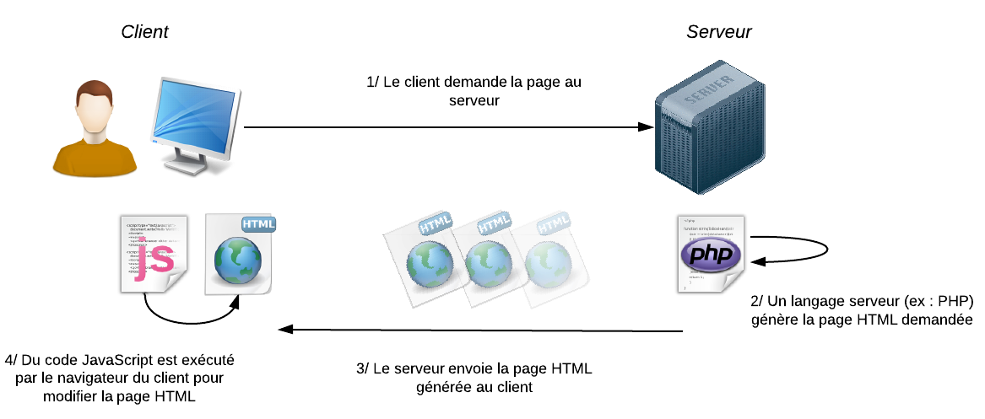 JavaScript avait toujours été utilisé du côté du client, c'est-à-dire du côté du visiteur qui navigue sur notre site. Le navigateur web du visiteur (Firefox, Chrome, IE...) exécute le code JavaScript et effectue des actions sur la page web.

Figure 3: Le schéma classique : PHP sur le serveur, JavaScript chez le client

Par contre, Node.js offre un environnement côté serveur qui nous permet aussi d'utiliser le langage JavaScript pour générer des pages web. En gros, il vient en remplacement de langages serveur comme PHP, Java EE, etc.

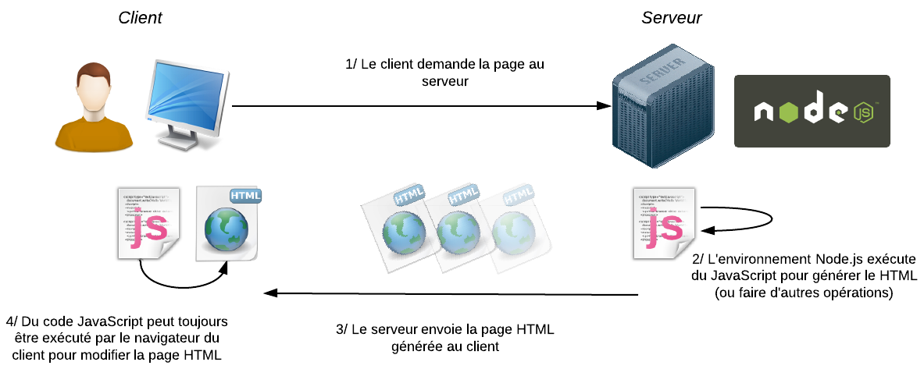

Figure 4: utilisation de JavaScript sur le serveur avec Node JS

### **La partie base de données**

* **MySQL**

MySQL : est un système de gestion de base de données (SGBD). Il est distribué sous une double licence GPL et propriétaire. Il fait partie des Logiciels de gestion de base de données les plus utilisées au monde, autant par le grand public (applications web principalement) que par des professionnels, en concurrence avec Oracle, Informix et Microsoft SQL Server.

## **Technologies et outils de développements**

* **Microsoft Visual Studio**

Microsoft Visual Studio est une suite de logiciels de développement pour [Windows](https://fr.wikipedia.org/wiki/Microsoft_Windows) et [mac OS](https://fr.wikipedia.org/wiki/MacOS) conçue par [Microsoft](https://fr.wikipedia.org/wiki/Microsoft). La dernière version s'appelle Visual Studio 2019.

Visual Studio est un ensemble complet d'outils de développement permettant de générer des [applications web](https://fr.wikipedia.org/wiki/Application_web) [ASP.NET](https://fr.wikipedia.org/wiki/ASP.NET), des [services web](https://fr.wikipedia.org/wiki/Service_web) [XML](https://fr.wikipedia.org/wiki/Extensible_Markup_Language), des applications bureautiques et des applications mobiles. [Visual Basic](https://fr.wikipedia.org/wiki/Visual_Basic), [Visual C++](https://fr.wikipedia.org/wiki/Visual_C%2B%2B), [Visual C#](https://fr.wikipedia.org/wiki/Visual_C_Sharp) utilisent tous le même [environnement de développement intégré](https://fr.wikipedia.org/wiki/Environnement_de_d%C3%A9veloppement) (IDE), qui leur permet de partager des outils et facilite la création de solutions faisant appel à plusieurs langages. Par ailleurs, ces langages permettent de mieux tirer parti des fonctionnalités du [Framework .NET](https://fr.wikipedia.org/wiki/Framework_.NET), qui fournit un accès à des technologies clés simplifiant le développement d'applications web ASP et de services web XML grâce à [Visual Web Développer](https://fr.wikipedia.org/wiki/Visual_Web_Developer).

* **phpMyAdmin**

 PhpMyAdmin (PMA) est une [application Web](https://fr.wikipedia.org/wiki/Application_Web) de gestion pour les [systèmes de gestion de base de données](https://fr.wikipedia.org/wiki/Syst%C3%A8me_de_gestion_de_base_de_donn%C3%A9es) [MySQL](https://fr.wikipedia.org/wiki/MySQL) réalisée principalement en [PHP](https://fr.wikipedia.org/wiki/PHP).

* **XAMP server**

XAMPP est un ensemble de [logiciels](https://fr.wikipedia.org/wiki/Logiciel) permettant de mettre en place un [serveur Web](https://fr.wikipedia.org/wiki/Serveur_Web) local, un [serveur FTP](https://fr.wikipedia.org/wiki/Serveur_FTP) et un [serveur de messagerie électronique](https://fr.wikipedia.org/wiki/Serveur_de_messagerie_%C3%A9lectronique). Il s'agit d'une distribution de [logiciels libres](https://fr.wikipedia.org/wiki/Logiciel_libre) (X (cross) [Apache](https://fr.wikipedia.org/wiki/Apache_HTTP_Server) [MariaDB](https://fr.wikipedia.org/wiki/MariaDB) [Perl](https://fr.wikipedia.org/wiki/Perl_(langage)) [PHP](https://fr.wikipedia.org/wiki/PHP)) offrant une bonne souplesse d'utilisation, réputée pour son installation simple et rapide. Ainsi, il est à la portée d'un grand nombre de personnes puisqu'il ne requiert pas de connaissances particulières et fonctionne, de plus, sur les [systèmes d'exploitation](https://fr.wikipedia.org/wiki/Syst%C3%A8me_d%27exploitation) les plus répandus.

## **Conclusion**

Dans ce chapitre on a présenté les langages de programmation de Framework qu’on a utilisé pour la réalisation de notre application, ainsi les technologies et les outils de développement. Le chapitre suivant présentera la partie de la réalisation de projet.

# Chapitre 4 : Réalisation de l’application

## **Introduction**

La conception des interfaces de l’application est une étape très importante puisque toutes les interactions avec le cœur de l’application passent à travers ces interfaces. On doit alors bien choisir la mise en forme ainsi que les couleurs des interfaces pour une belle illustration graphique. Ce chapitre a pour objectif majeur de présenter le produit final. C’est la phase de réalisation de l’application web. Ce chapitre est composé de quatre parties : la première présente la partie de l’administrateur, la seconde présente la partie de l’enseignent, la troisième pour l’étudiant alors que la dernière partie concerne la gestion des erreurs dans l’application.

## **La partie de l’administrateur**

* Interface d’authentification

La figure 5 illustre la première interface consultée par un utilisateur c’est l’interface de l’authentification qu’est une étape nécessaire pour qu’un utilisateur avoir l’accès aux services de l’application, il doit donc avoir un login et un mot de passe qui va être distribué par l’administrateur tout en garantissant une sécurité ou niveau des mots de passe , ces derniers sont cryptés avant d’être ajoutés à la base de données.

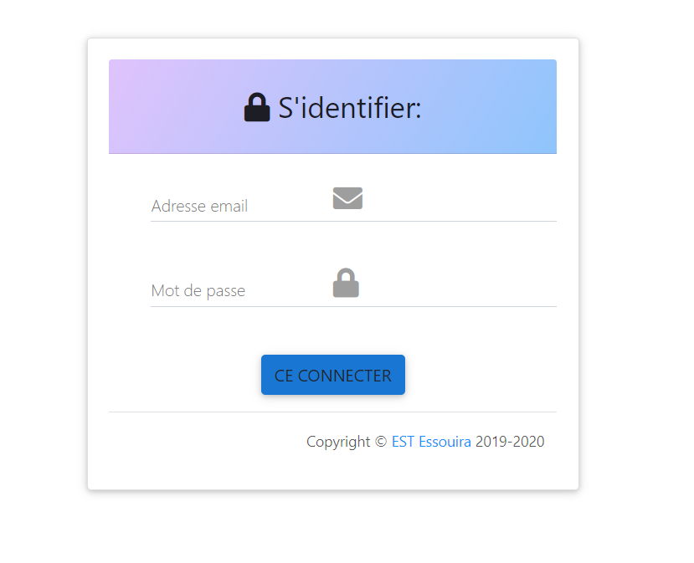Accueil de l’administrateur

Figure 5: Interface d'authentification

Après avoir validé le login et le mot de passe, l’administrateur est redirigé vers la page d’accueil. Comme montrant dans la Figure 6 la page d’accueil contient un menu pour l’accès à tous les fonctionnalités concerné par l’administration : Espace administrateurs pour la gestion des administrateurs et les utilisateurs, Espace professeurs, Espace étudiants et Espace des statistiques, un bouton pour modifier les informations de compte administrateur et un autre bouton pour déconnecter.

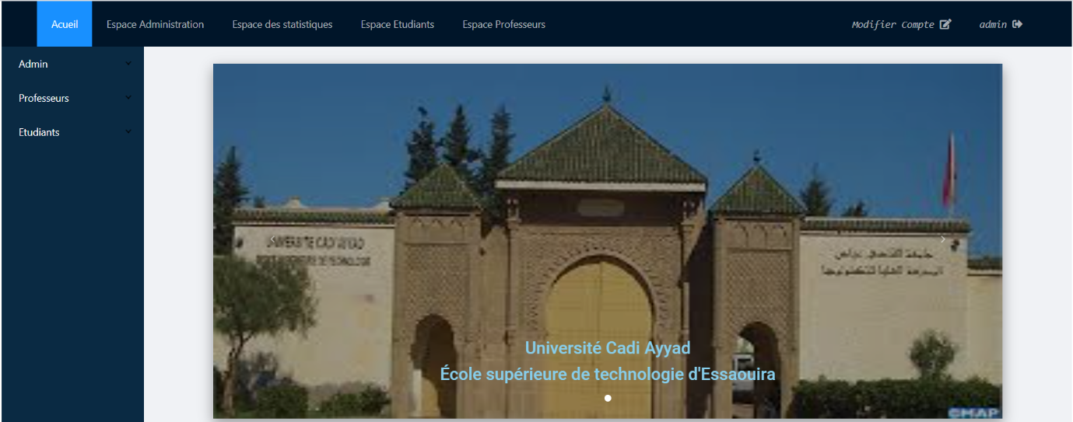

Figure 6: Accueil de l'administrateur

Puis que notre application est fait pour la gestion des absences l’administrateur peut consulter l’ensemble des statistiques qu’ont une relation avec les absences. Par exemple le nombre des absences par filière, modules et le nombre la variation de l’absence dans la semaine. La Figure 7 présente quatre graphs de l’école.

Figure 7: Statistiques de l'école

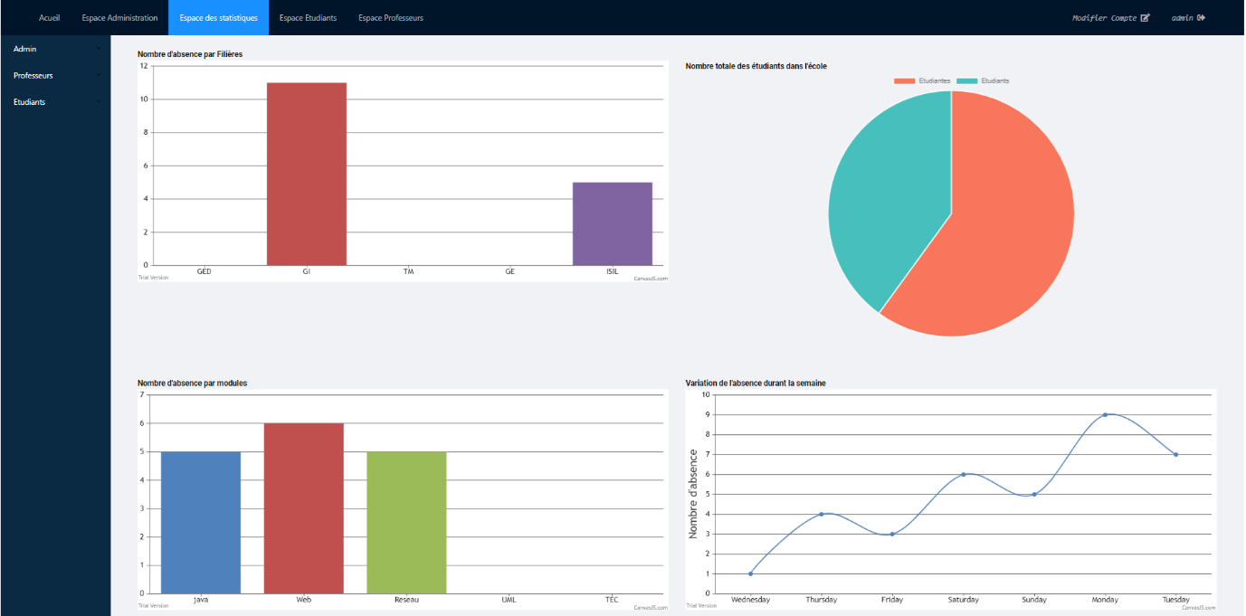

* Gestion des administrateurs

L’interface montrant dans la Figure 8 présente l’espace des administrateurs, il contient une liste de tous les administrateurs, une barre de recherche, un bouton pour ajouter un administrateur et dans la liste en trouve deux autre bouton ; un pour modifier un administrateur et l’autre pour supprimer.

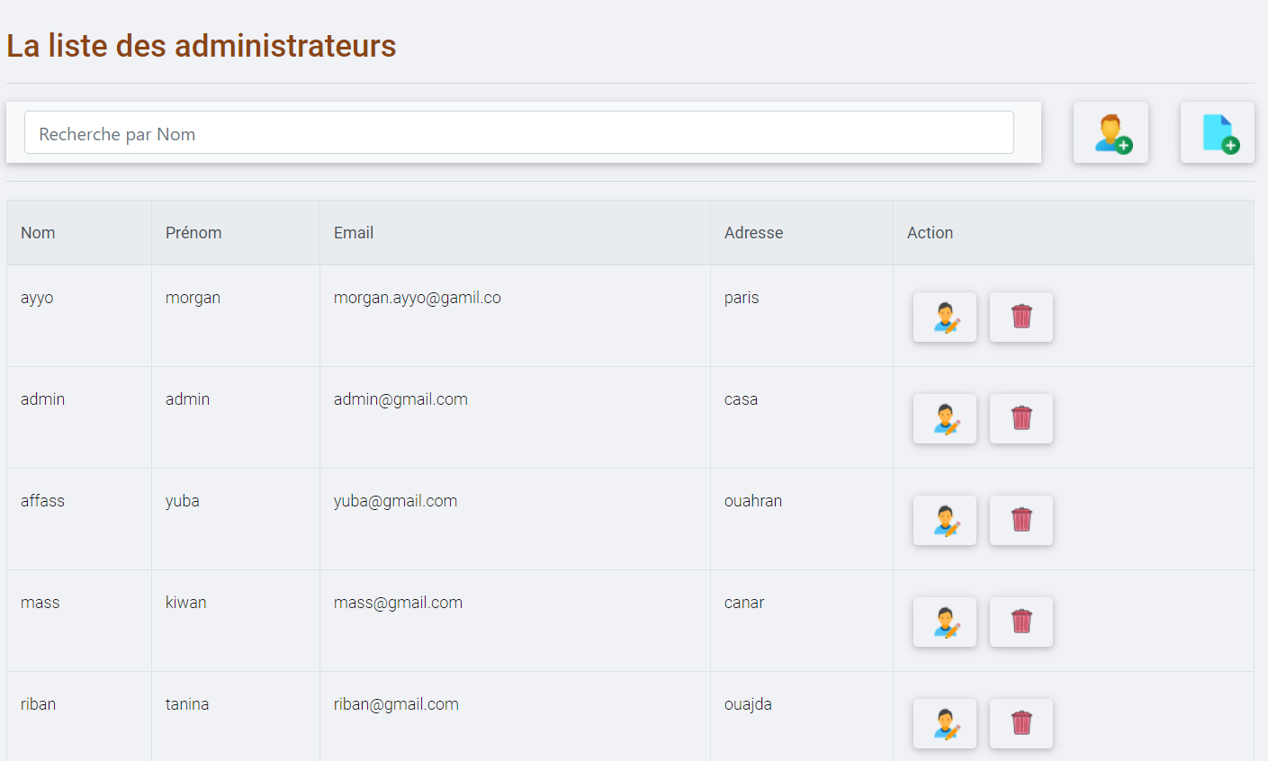

Figure 8: Espace des administrateurs

* 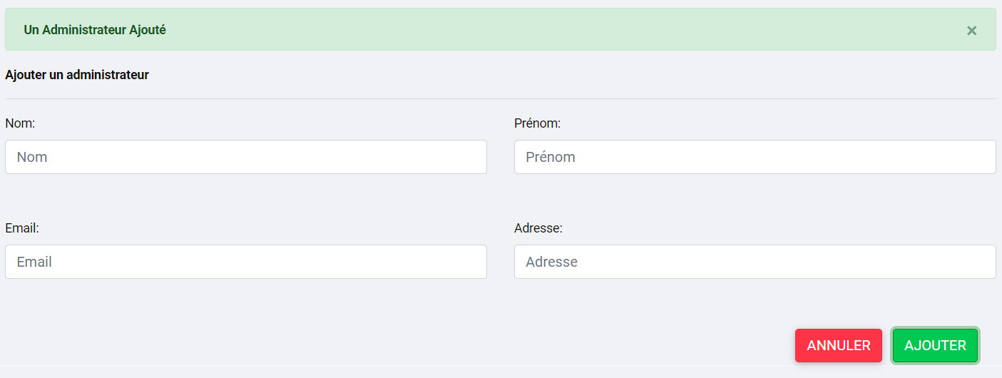Pour ajouter un administrateur on doit remplir le formulaire suivant (Figure 9) :

Figure 9: L'Ajout d'un administrateur

Dans le cas où on veut modifier un administrateur on clique sur le bouton dans la liste et le formulaire suivant s’affiche avec les informations de l’administrateur (Figure 10).

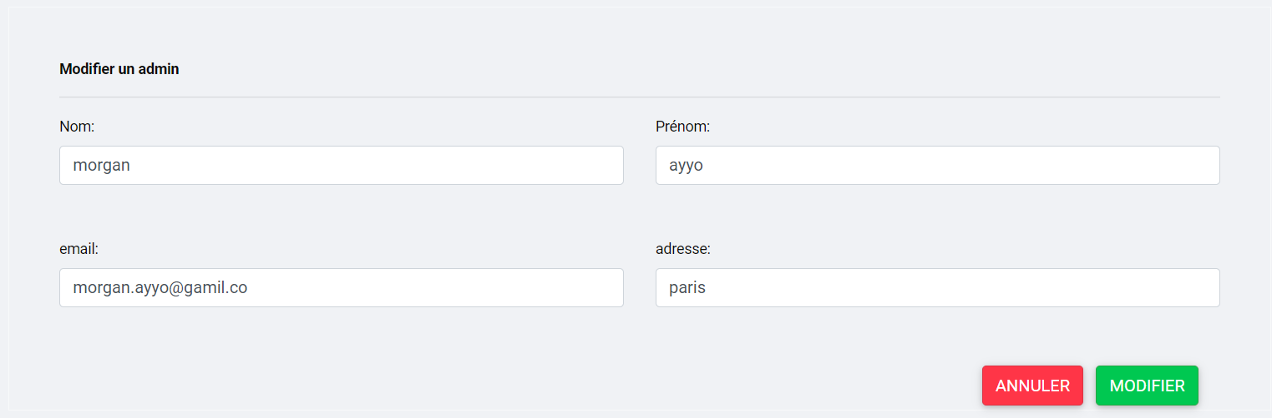

Figure 10: Interface Modifier administrateur

* Pour supprimer un administrateur on clique sur le bouton dans la liste et après une validation (Figure 11) l’administrateur supprimé.

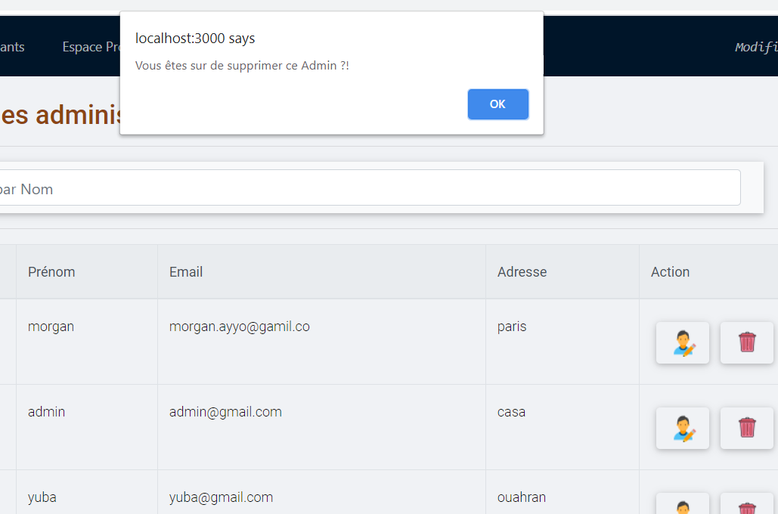

Figure 11: Interface de valider la suppression d'un administrateur

* Pour éviter d’ajouter des administrateurs un par un, et pour gagner le temps on peut ajouter une liste importé sous forme fichier CSV (Figure 12).

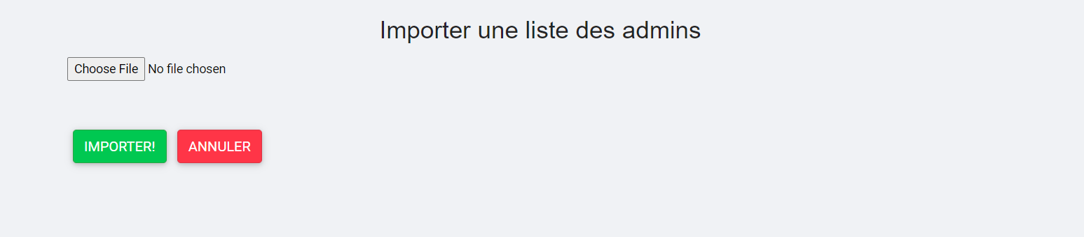

Figure 12: Interface d'importer liste des administrateurs

* Gestion des utilisateurs

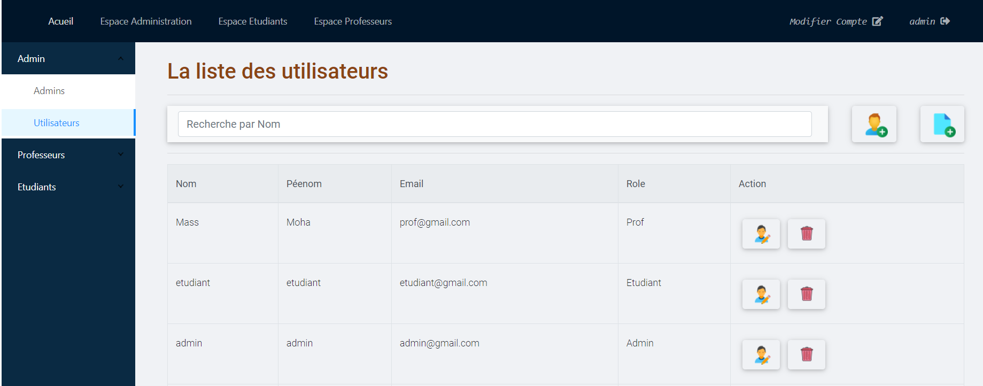 La Figure suivant présente la liste des utilisateurs de l’application, il contient une barre de recherche, bouton pour ajouter un utilisateur, bouton pour ajouter une liste des utilisateurs et un autre pour modifier et supprimer un utilisateur.

Figure 13: Liste des utilisateurs

* Le formulaire présenté dans la Figure 14 permet l’administrateur d’ajouter un utilisateur avec un rôle soit Admin, Professeur ou bien Etudiant :

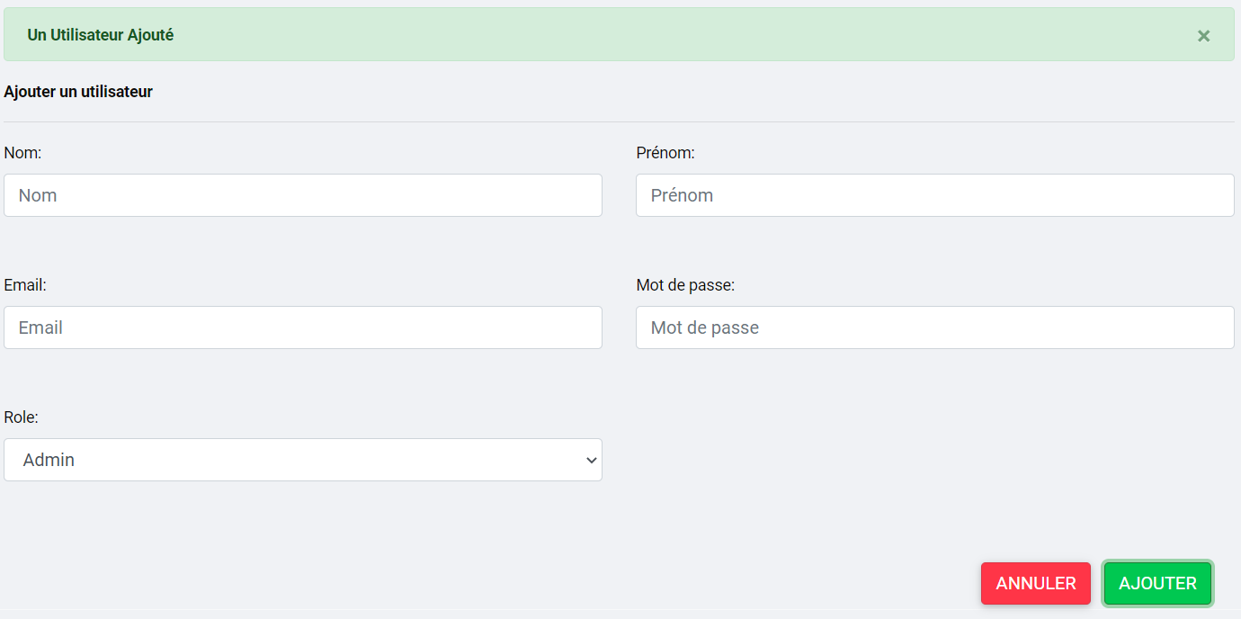

Figure 14: L'Ajout d'un utilisateur

* L’administrateur peut ajouter une liste des utilisateurs :

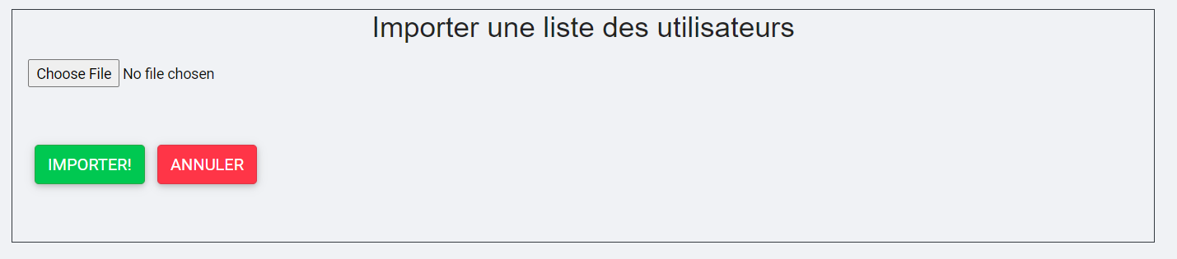

Figure 15: Importation d’une liste des utilisateurs

* Modifier (Figure 16) l’utilisateur sélectionné dans la liste :

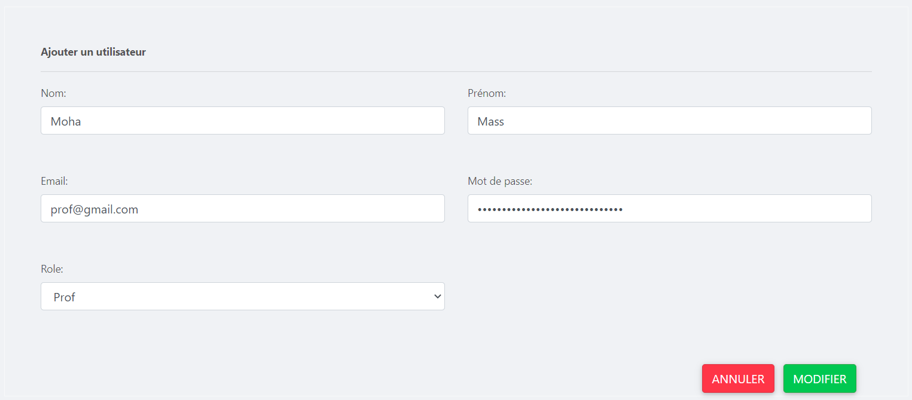

Figure 16: Modification d’un utilisateur

* Gestion des professeurs

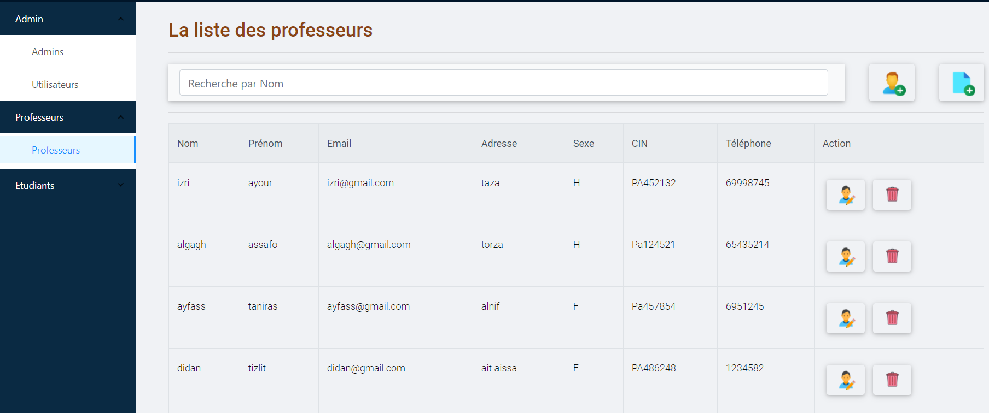La Figure 17 présente l’espace de gestion des enseignants, il contient une barre de recherche, deux boutons pour ajouter un ou liste des professeurs et une liste des professeurs avec la possibilité de modifier ou supprimer un élément :

Figure 17: Espace de gestion des professeurs

* Le formulaire suivant permet d’ajouter un professeur :

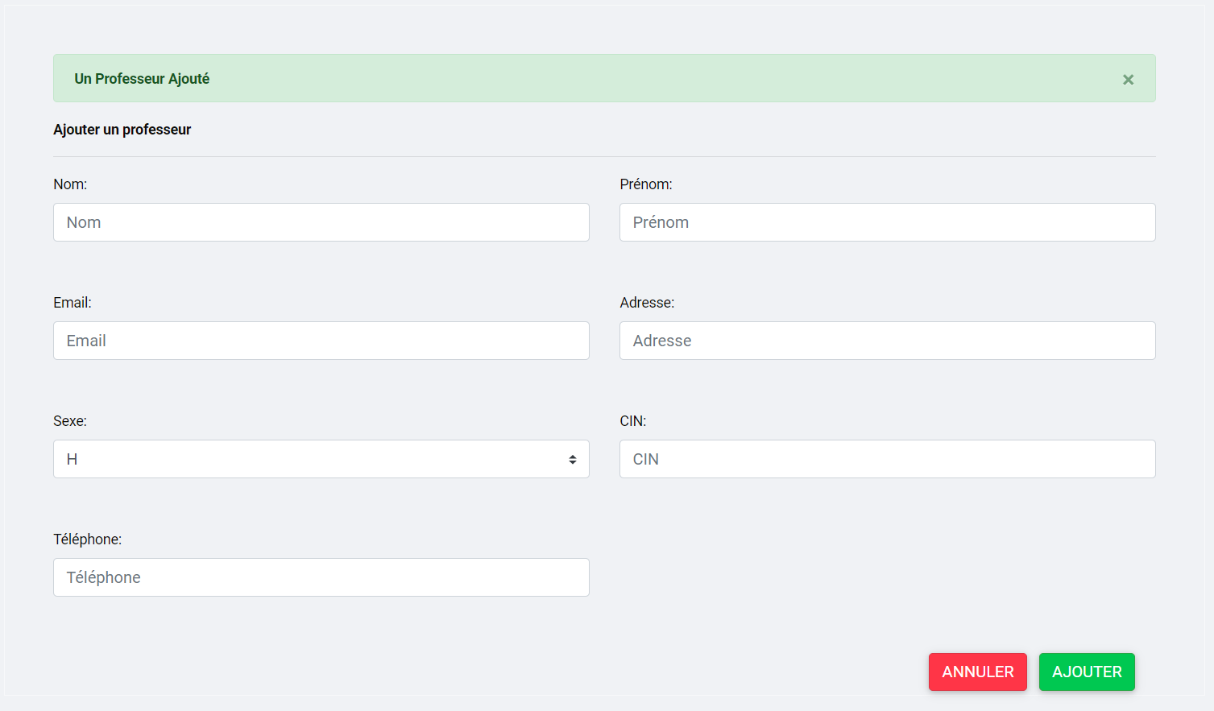

Figure 18: L’Ajout d’un professeur

* 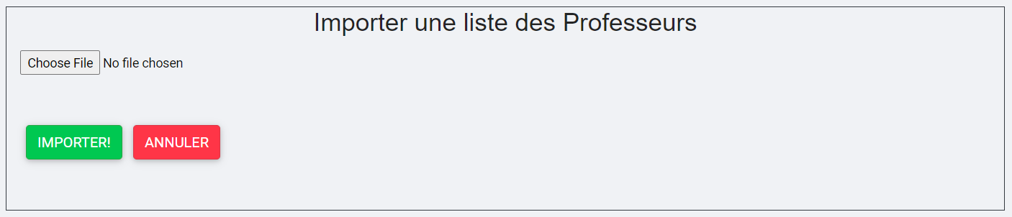Importer une liste des professeurs :

Figure 19: Importation d’une liste des professeurs

* Gestion des filières

L’administrateur peut aussi gérer les filières, l’interface montrant dans la Figure 20 présente la liste des filières avec les options de chercher, ajouter, modifier ou supprimer une filière.

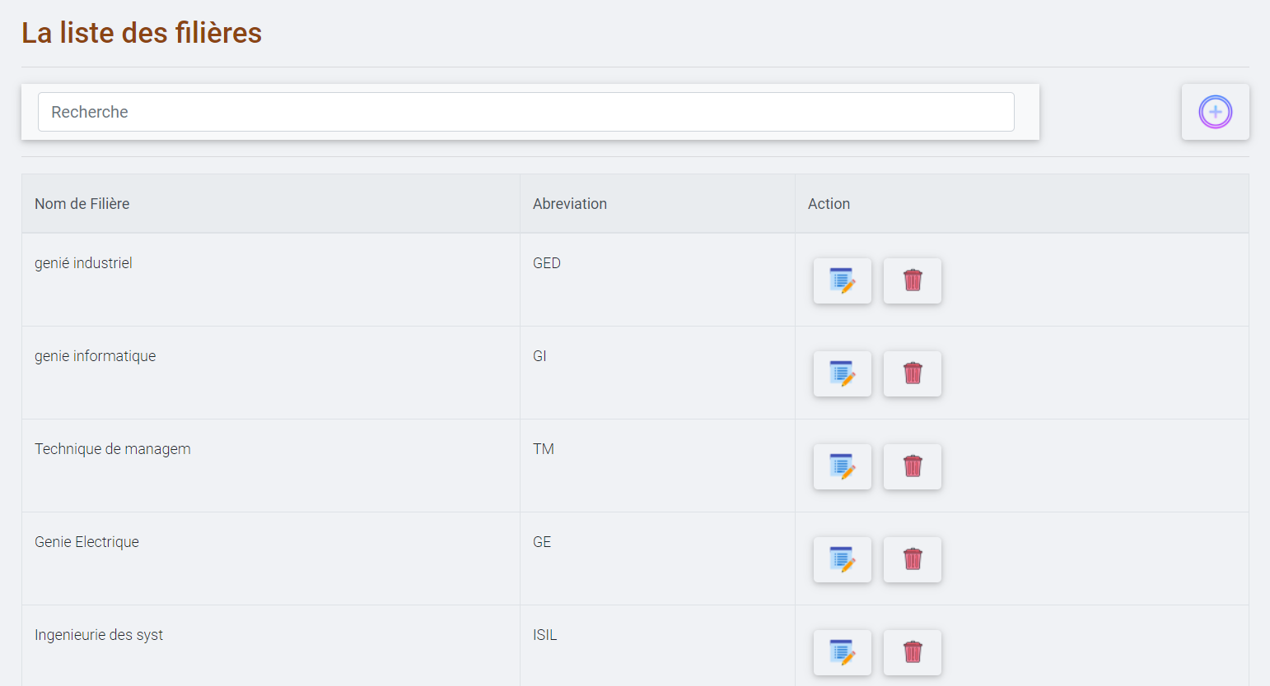

Figure 20: Espace gestion des filières

* La Figure 20 concerne le formulaire permettant d’ajouter une filière :

Figure 21: L'Ajout d'une filière

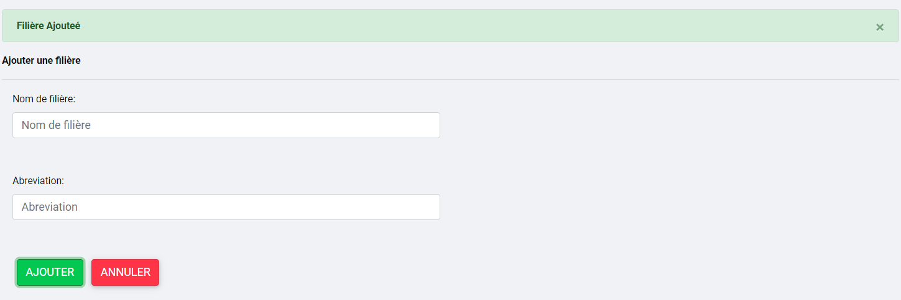

* La gestion des Modules

Chaque filière contient des modules spécifiques, dans l’administrateur doit ajouter des modules pour chaque filière ajouté. La Figure 22 expose la liste des modules, dans laquelle on peut ajouter, modifier, supprimer et rechercher un module.

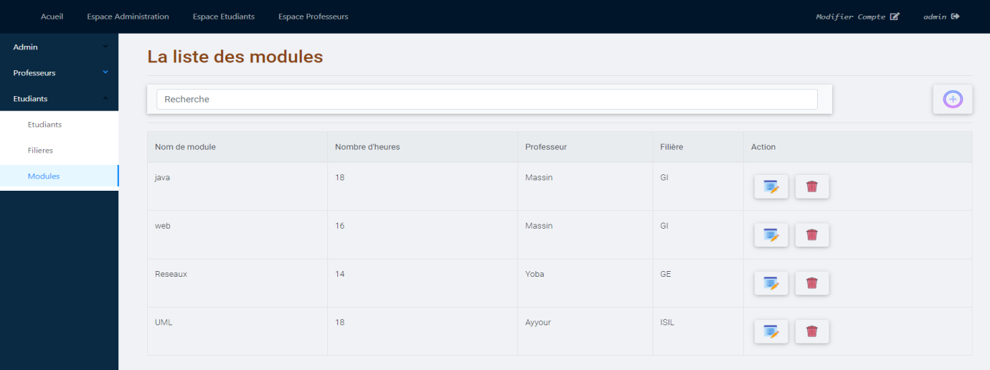

Figure 22: Liste des modules

* Pour ajouter un module il faut spécifier son nom, nombre d’heures, filière et le professeur (Figure 23).

Figure 23: L'Ajout d'un module

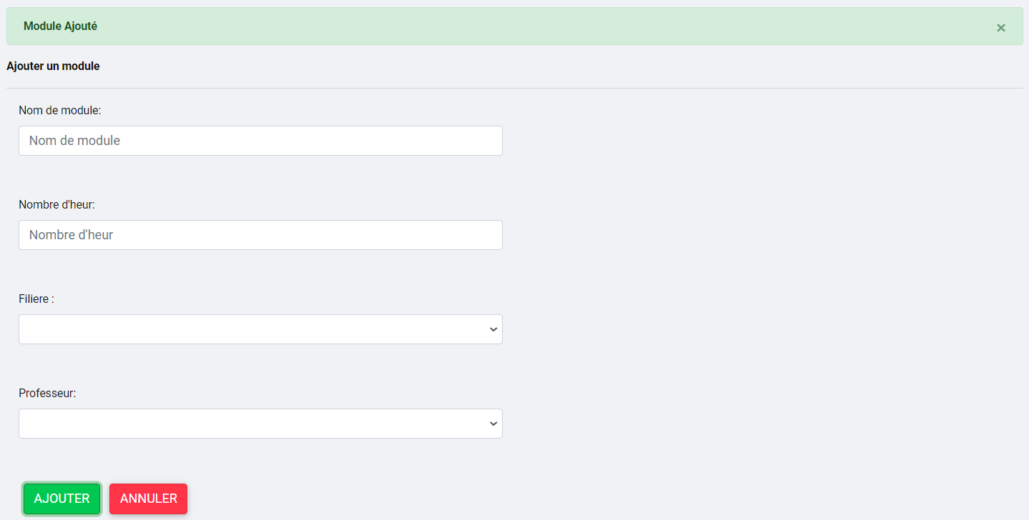

* Gestion des étudiants

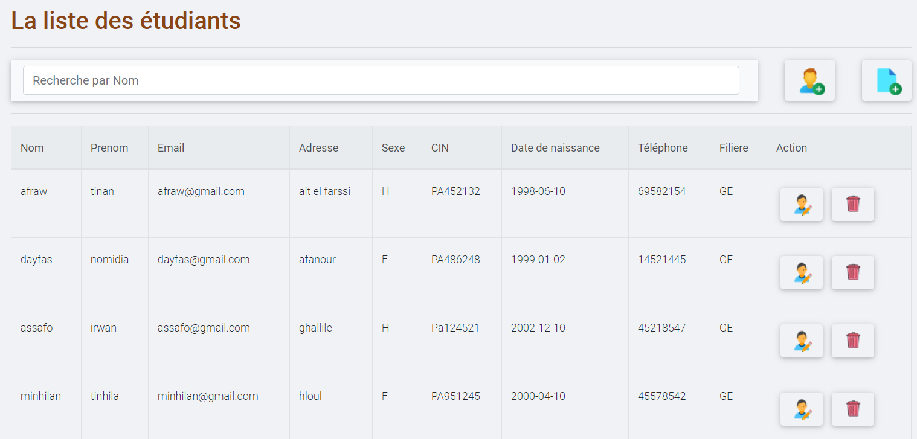Après l’ajout d’une filière et un module, l’administrateur peut l’attribuer des étudiants. La Figure 24 présente l’espace de gestion des étudiants, dans lequel on trouve une barre de recherche et une liste des étudiants avec la possibilité de modifier, supprimer et ajouter un ou liste des étudiants.

Figure 24: Espace de gestion des étudiants

* Pour ajouter un étudiant il faut remplir le formulaire suivant :

Figure 25: L'Ajout d'un étudiant

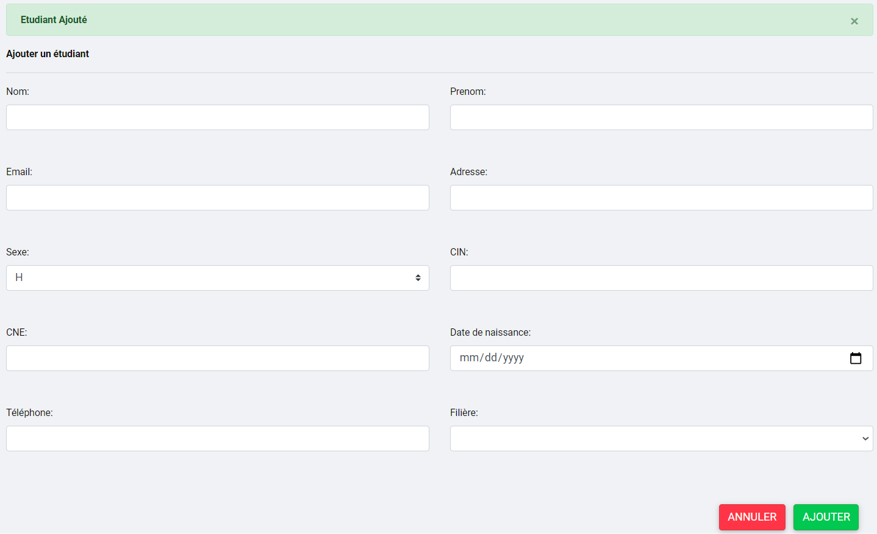

* Pour faciliter l’ajout des étudiants on peut importer et ajouter une liste des étudiants :

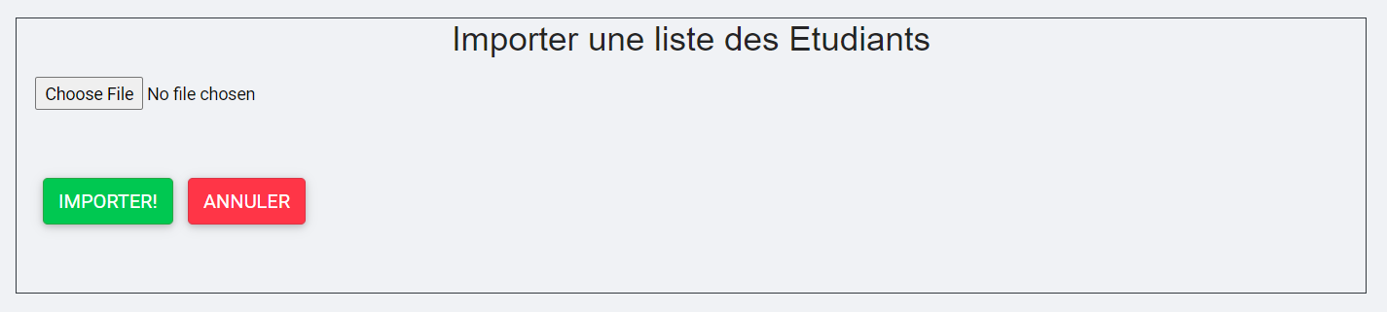

Figure 26: Importation une liste des étudiants

## **La partie de L’enseignant**

Chaque professeurs à un compte avec lequel va ce connecté à l’application, après la validation de l’email et le mot de passe le professeur rediriger vers la page présenté dans la Figure 27. Il contient l’ensemble les annonces, il peut ajouter, modifier et supprimer une séance :

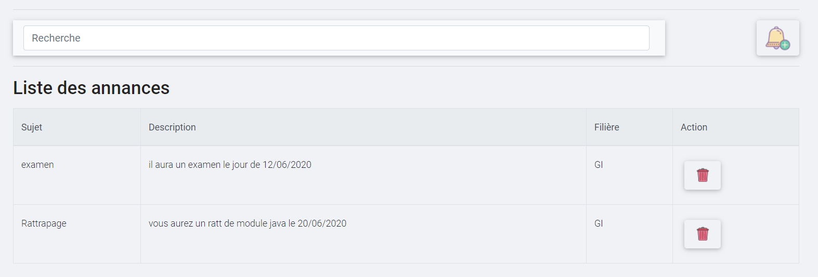

Figure 27: Page des annonces

* Formulaire d’ajouter une annonce :

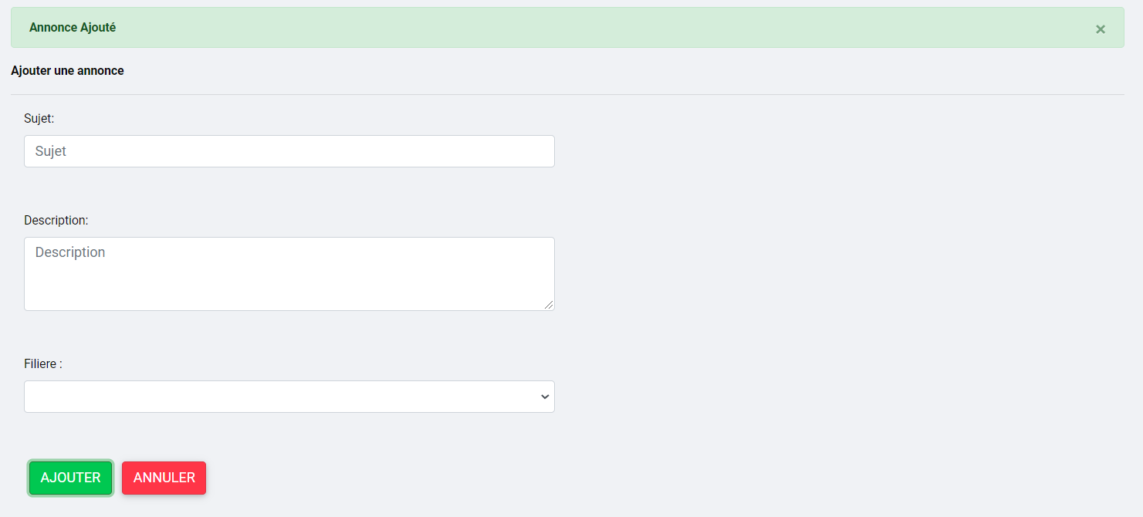

Figure 28: L'Ajout d'une annonce

* L’enseignant connecté peut modifier les informations de son compte :

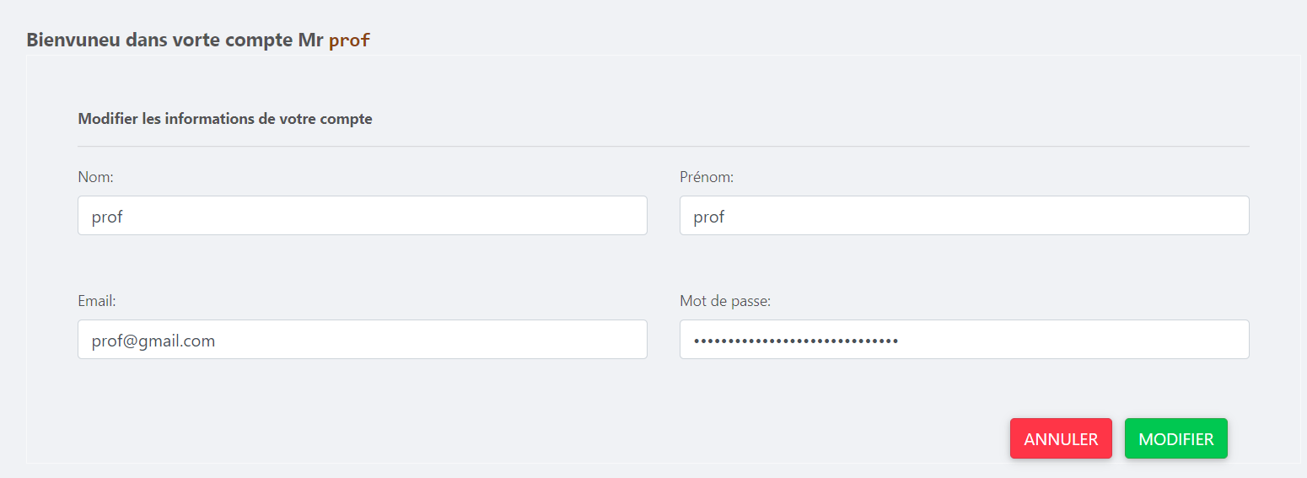

Figure 29: Modification de compte de professeur

* La figure suivante présente la liste des séances de l’enseignant, il peut ajouter une séance et supprimer une séance, chaque séance est relier a une filière et un module spécifique et caractériser par la date de séance, l’heur de début et l’heur de fin. Dans ce cadre, le professeur peut prendre l’absence dans chaque séance.

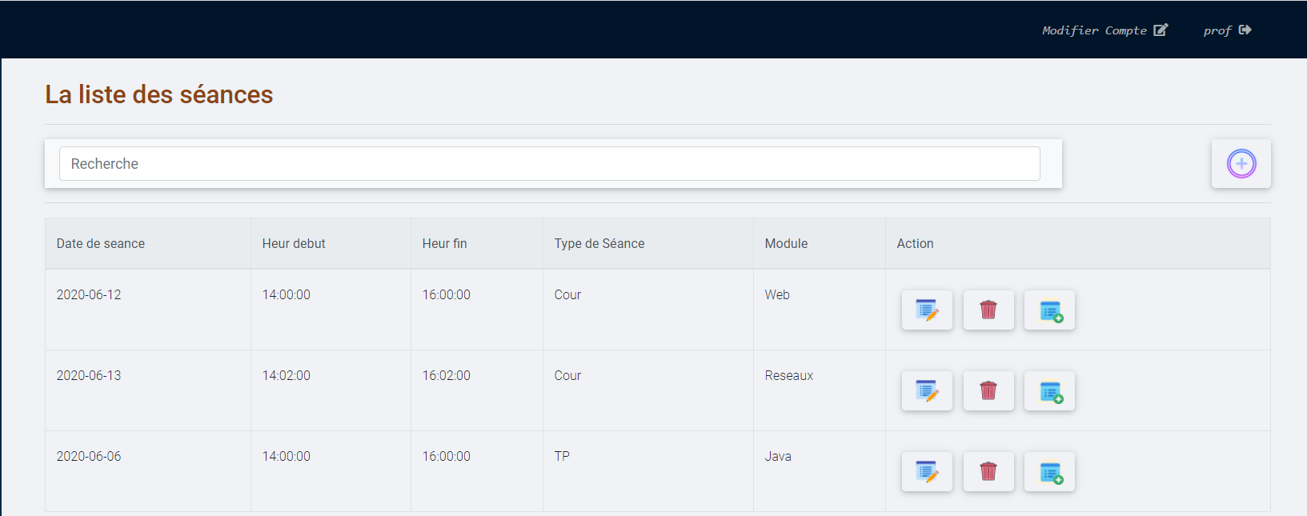

Figure 30: Liste des séances

* Une fois le professeur clique sur le bouton de prendre l’absence, une liste des étudiant concerné par cette séance s’affiche avec la possibilité de coché l’absence (Figure 31).

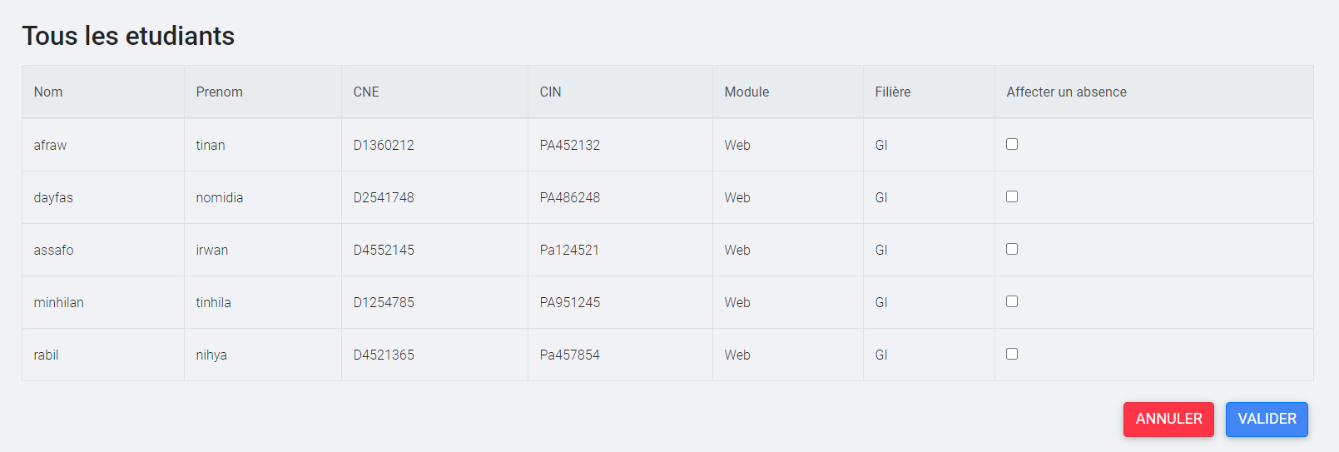

Figure 31: Liste des étudiants d'une séance

* Après valider l’étape précédente la liste des étudiants qui sont marqué absent est afficher (Figure 32).

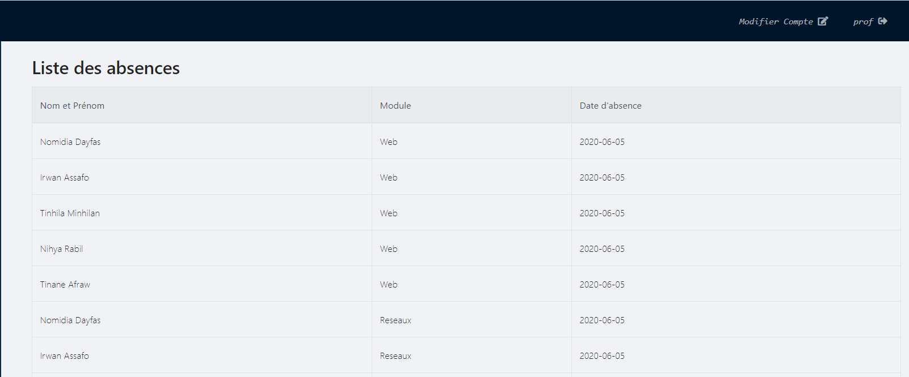

Figure 32: liste des absences

## **La partie de l’étudiant**

Après la validation de l’email et le mot de passe dans l’authentification, chaque étudiants peut consulter son profile, voire des statistique de ses absences par modules et voire les annonces de ses professeurs (Figure 33).

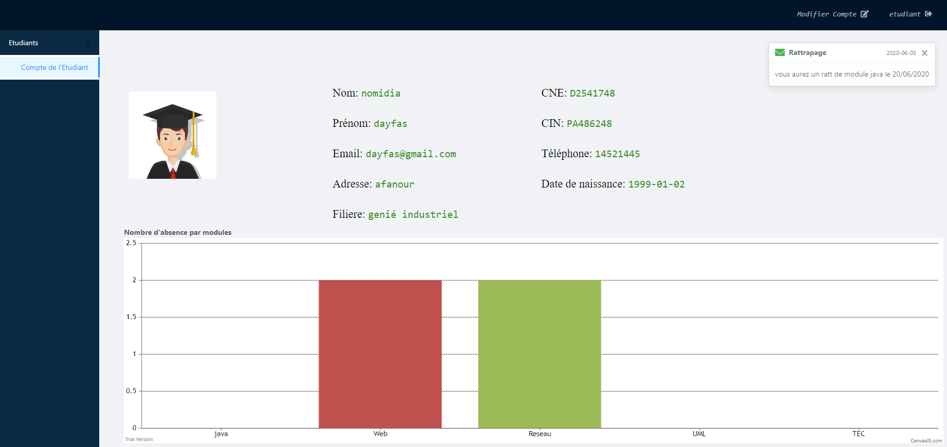

Figure 33: Compte de l'étudiant

* L’étudiant peut modifier son email ou bien le mot de passe de son compte :

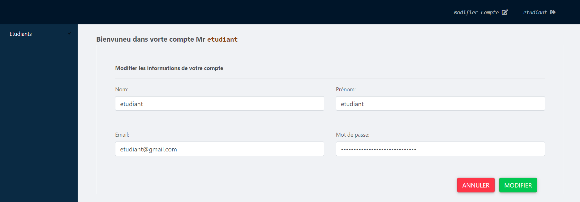

Figure 34: Modification de compte de l'étudiant

## **La gestion des erreurs de l’application**

La gestion des erreurs de l’application est une étape très importante dans la réalisation de notre application. En effet, l’utilisateur peut rencontrer des problèmes au niveau de l’authentification et les formulaires, pour éviter ces problèmes on décider de faire une gestion générale pour améliorer la sécurité de l’application et pour ne pas avoir des problèmes au niveau d’utilisation.

La Figure 29 présente la validation de l’authentification. En effet, si l’utilisateur a male saisi l’email ou bien le mot de passe l’application demande de vérifier le champ incorrecte.

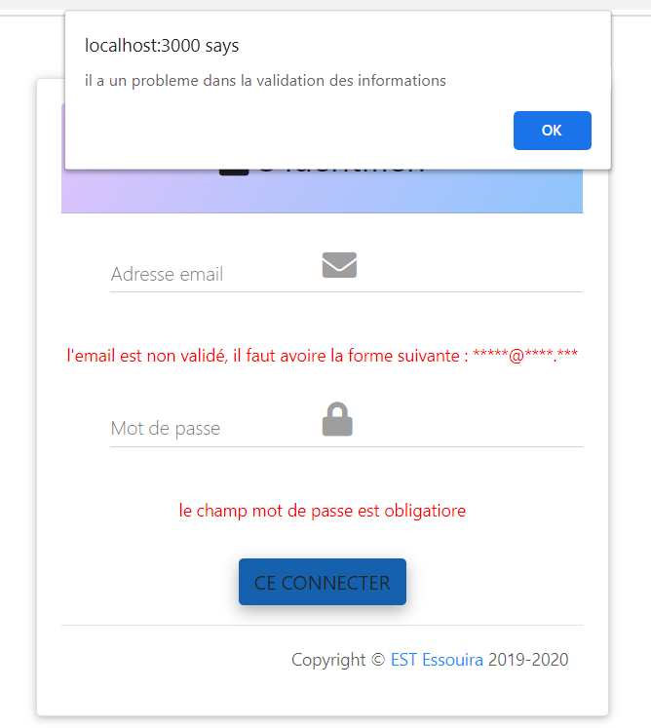

Figure 35: Valider l'authentification

Dans chaque partie nous avons décidé de valider les formulaires, par exemple dans la partie administrateur après chaque ajout nous devons faire une validation respectant plusieurs critères, par exemple le formulaire de l'email et l'obligation de remplir un champ. Dans la Figure 36 on présente un exemple de validation de formulaire d’ajouter un étudiant :

* 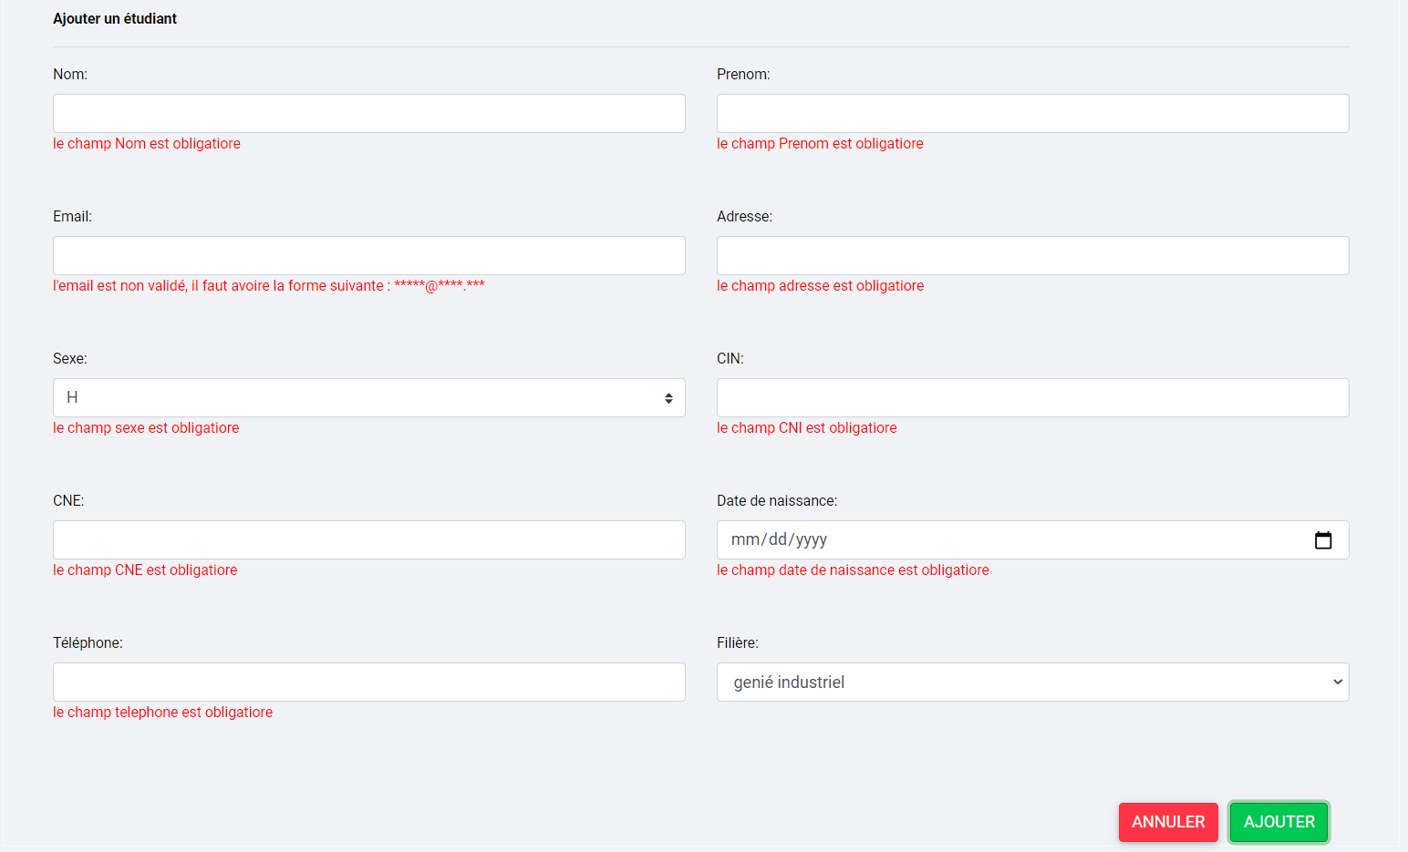**la sécurité de l'application:** tous les mots de passe des utilisateurs de l'application sont hachés dans la base de données; c'est-à-dire une chaîne de caractères inconnue qui ne peut pas être réinitialisée (Figure 37).

Figure 36: Validation de formulaire d'ajouter un étudiant

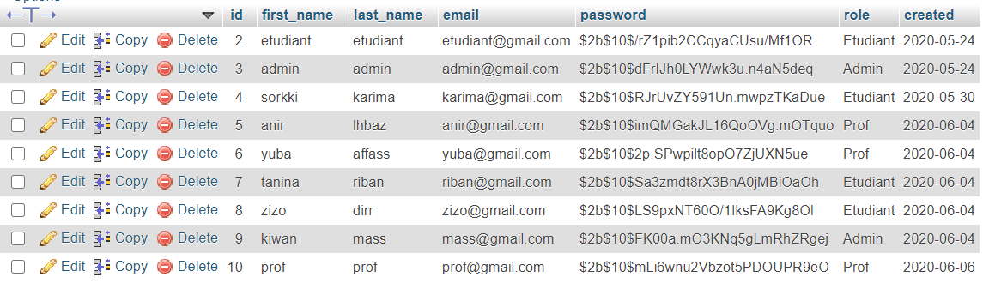

Figure 37: Table des utilisateurs

## **Conclusion**

Dans ce chapitre nous avons détaillé la partie de réalisation du projet on identifiant trois partie : Administrateur, Enseignant et Etudiant avec une présentation générale des déférentes interfaces de l’application et en illustrant la partie de gestion des erreurs de l’application.

# Conclusion générale

Dans le cadre de notre projet de fin d’études, nous avons essayé de mettre en place une application de gestion des absences des étudiants de l’Ecole Supérieure de Technologie d’ ESSAOUIRA à l’aide de ReactJS dans la partie front office et NodeJS dans le back office avec une base de données MySQL, qui permet de faciliter la gestion des absences et informatisé l’ensemble des opérations fait par l’administration (Ajouter les étudiants, les professeurs, les filières,…).

Durant ce travail, nous avons effectué une analyse et conception ainsi que le choix des outils qui ont précédé la réalisation de l’application souhaitée.

Dans un premier temps nous avons réalisé une étude sur le contexte général de notre projet, en commençant par la problématique, les objectifs et l’impact du projet et alors définir les grandes lignes du cahier de charges et faire le choix convenable de la technologie à utiliser. Ceci va nous permettre de faciliter d’atteindre toute information nécessaire à la compréhension de notre sujet durant toute la période du PFE.

Une deuxième étape était consacrée pour la conception de l’application, en étudiant la méthodologie du développement dans un premier lieu, en second, nous avons réalisé une conception générale via des diagrammes en utilisant la méthode UML.

La troisième étape était pour la présentation des outils et les technologies de développement utilisé durant la réalisation de notre projet.

La dernière partie concerne l’étape de la réalisation dont on a détaillé l la présentation des interfaces de notre solution dans les trois parties de l’application (Administrateur, Enseignant et Etudiant) et on a donné la notion de gestion des erreurs au niveau de notre application

La mission de ce projet était bénéfique, dans la mesure où elle nous a permet de se familiariser avec l’environnement du travail, de mettre en pratique nos acquis durant notre formation, ainsi que nos acquis novateurs en analyse, développement, et programmation, pour atteindre nos objectifs et réaliser ce présent projet.

# Webographie

* Site wikipédia [ <https://www.wikipedia.org/>]
* Site OpenClassrooms [ <https://openclassrooms.com/> ]
* Forum stackoverflow [ <http://www.stackoverflow.com> ]
* Forum developpez [ [http://www.developpez.net/forums](http://www.developpez.net/forums%20) ]
* Site visual [<https://online.visualadigm.com/drive/#diagramlist:proj=0&new=ClassDiagram>]
* Site CanvasJS [<https://canvasjs.com/react-charts/>]
* Site Icons [<https://icons8.com/icons/set/sign-out>]
* Site Sequelize [<https://sequelize.org/>]